LA PUREZA POR EL MUNDO
UD 1º E. SECUNDARIA



PUREZA DE MARÍA

Sesión 1
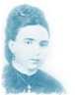Así vivió Alberta

El Obispo que había en Mallorca: el Obispo Salvá mandó que dos hombres visitaran a Madre Alberta y le ofrecieran hacerse cargo de la Dirección de un Colegio decaído que había en la calle “La Pureza”, era el 2 de marzo de 1870.
M. Alberta, en aquel entonces viuda de Civera, aceptó una propuesta que aparentemente no prometía mucho. Sus padres se cambiaban a una casa cerca de esa calle y así, los abuelos se podían hacer cargo de su hijo y ella le vería todos los días.
El 23 de abril de ese mismo año, Dña. Alberta entraba por las puertas de ese caserón dispuesta a hacer resurgir un colegio y crear un sueño: la educación de la mujer en Mallorca y fuera de ella.

Esto era el comienzo de una larga historia…

Ahora te toca a ti descubrir a La Pureza por el mundo

https://www.youtube.com/watch?v=CJYyod975OA&feature=youtu.be

Proyectar un mapa del mundo para que hagan una lluvia de ideas de los países y ciudades en los que hay obras de la Pureza.

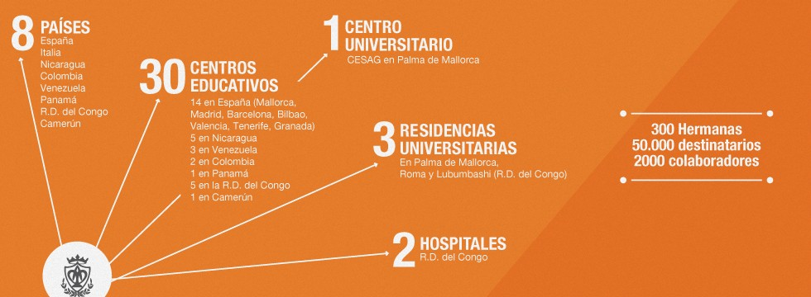

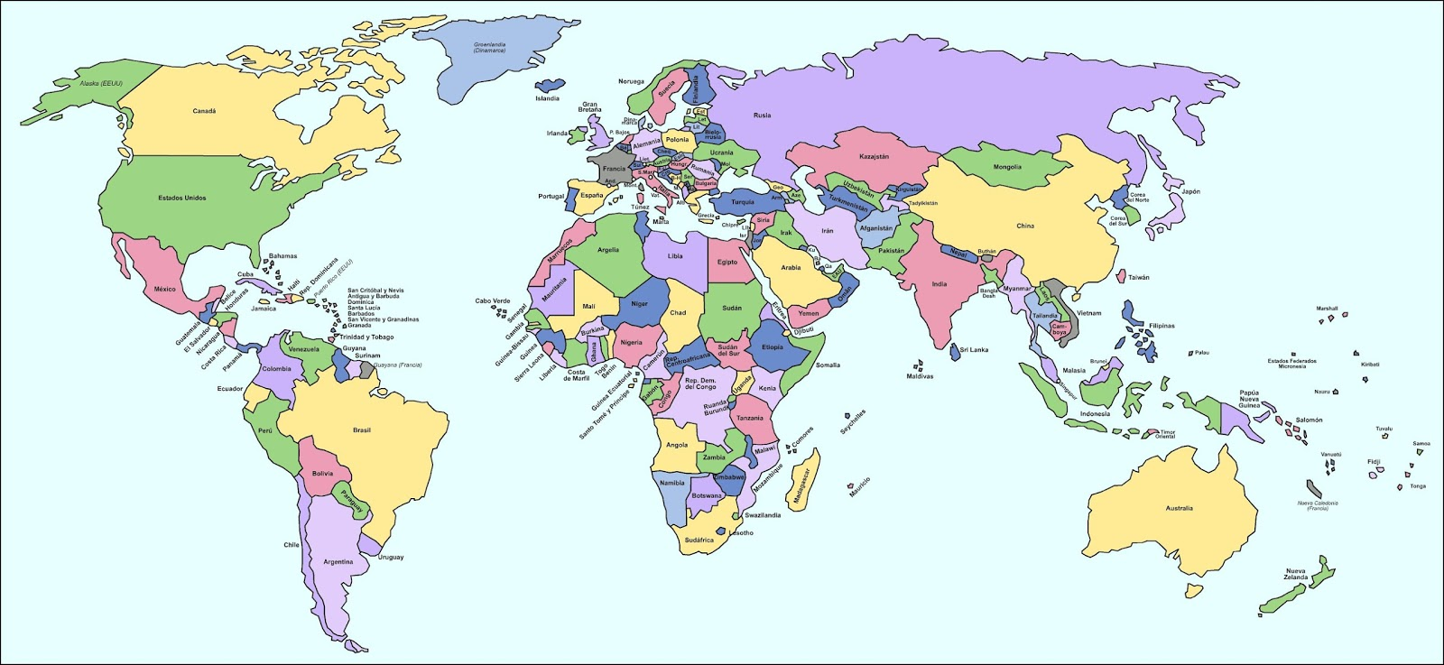

Organizar a todos los alumnos del curso en grupos para cubrir todas las obras:

Alumnos
Colombia: Bucaramanga y Bogotá
Venezuela: Caracas y Cumaná
Panamá: Panamá
Nicaragua: Managua y León
Congo: Lubumbashi, Kamina, Kafakumba, Kanzenze
Camerún: Ngovayang
Italia: Roma
España:
Valencia
Madrid
Mallorca
Barcelona
Bilbao
Tenerife
Granada

Cada grupo deberá investigar de cada ciudad (en la que puede haber uno o más obras) la siguiente información y grabarla a modo de video “Pureza por el mundo” (según el estilo del programa Españoles por el mundo):

- Folklore (bailes regionales, música, proverbios…)
- Gastronomía
- Monumentos
- Por qué se fundó un colegio de la Pureza, qué necesidad había, quién lo pidió
- Datos actuales de la obra: número de alumnos, instalaciones, grupos pastorales (Foc, Deja huella, MFA)

El video deberá durar entre 4 y 5 minutos y deberán poderse reconocer la labor de todos los componentes del grupo

La evaluación se puede hacer mediante esta rúbrica

ITEMS | 4 | 3 | 2 | 1
Videografía-Interés | Muchas diferentes tomas, ángulos de cámara, efectos de sonido, y/o uso cuidadoso del acercamiento proporcionando variedad en el video. | Varias (3-4) diferentes tomas, ángulos de cámara, efectos de sonido, y/o uso cuidadoso del acercamiento proporcionando variedad en el video. | Una ó dos diferentes tomas, ángulos de cámara, efectos de sonido, y/o uso cuidadoso del acercamiento proporcionando variedad en el video. | Poco esfuerzo fue hecho para proporcionar variedad en el video.
Conocimiento | Todos los estudiantes demostraron excelente conocimiento del contenido, no necesitando tarjetas de notas y no mostrando indecisión al hablar o al contestar preguntas. | Todos los estudiantes demostraron excelente conocimiento del contenido, pero 1-2 estudiantes necesitaron tarjetas de notas para hablar o contestar preguntas en una ocasión. | La mayoría de los estudiantes demostraron excelente conocimiento del contenido, pero 1 ó 2 a menudo necesitaron tarjetas de notas para hablar o contestar preguntas. | La mayoría de los estudiantes necesitaron tarjetas de notas para hablar y contestar preguntas.
Preguntas y Respuestas | Excelente, preguntas profundas hechas por el anfitrión y excelentes respuestas apoyadas con hechos fueron provistas por todos los miembros del programa. | Las preguntas que requerían respuestas basadas en hechos fueron hechas por el anfitrión y todos los miembros del programa proporcionaron respuestas correctas y a profundidad. | Las preguntas que requerían respuestas basadas en hechos fueron hechas por el anfitrión y varios miembros del programa proporcionaron respuestas correctas y a profundidad. | Las respuestas fueron proporcionadas por sólo 1-2 miembros del programa.
Vestuario y Apoyo | Todos los estudiantes usaron vestuario y el grupo usó material de apoyo. | Algunos estudiantes usaron vestuario y el grupo usó material de apoyo. | Los estudiantes no usaron vestuario, pero el grupo usó algunos apoyos. | No hubo ni vestuario, ni apoyo.
Duración del Video | El video tuvo una duración de 4-5 minutos. | El video tuvo una duración de 3 minutos. | El video tuvo una duración de 2 minutos. | El video tuvo una duración de menos de 2 minutos o de más de 5.

PUNTUACIONES EQUIVALENTES para la rúbrica
 | Puntos | Nota |  | Puntos | Nota
 | 20 | 10 |  | 10 | 5
 | 19 | 9,5 |  | 9 | 4,5
 | 18 | 9 |  | 8 | 4
 | 17 | 8,5 |  | 7 | 3,5
 | 16 | 8 |  | 6 | 3
 | 15 | 7,5 |  | 5 | 2,5
 | 14 | 7 |  | 4 | 2
 | 13 | 6,5 |  | 3 | 1,5
 | 12 | 6 |  | 2 | 1
 | 11 | 5,5 |  | 1 | 0,5

CURSO: 1ºESO |  |  |  | UD: |  |  |  |  |  | Actividad: Video Pureza por el mundo
 | Nº lista | 1 | 2 |  | 3 | 4 | 5 | 6 | 7 |  | 8 | 9 | 10 | 11 | 12 | 13 | 14 | 15 | 16 | 17 | 18 | 19 | 20 | 21 | 22 | 23 | 24 | 25 | 26 | 27 | 28 | 29 | 30 | 31
ITEMS | Interés-Videografía | 4
ITEMS | Conocimiento
ITEMS | Preguntas-respuestas
ITEMS | Vestuario y Apoyo
ITEMS | Duración del video
Total
Equivale a

